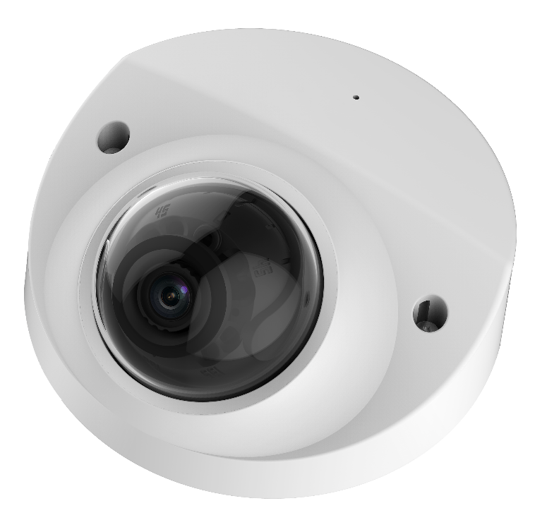
5MP，1/2.7”CMOS 攝像元件
最大輸出5MP (2592 × 1944)@20 fps，支援4MP (2688 × 1520)@25/30 fps
H.265壓縮技術，高壓縮率，低碼率
內建紅外線，最大距離 30M
旋轉模式、WDR、3D DNR、HLC、BLC、浮水印
智能檢測：絆線、入侵（人和車輛精準分類檢測）
異常檢測：移動檢測、影像篡改、場景變化、聲音異常檢測、SD 異常或錄滿、
網路斷線、IP 衝突、非法登入、電壓檢測
內建麥克風
Micro SD 卡儲存：最大 256GB
12V DC/POE供電 / IP67 / IK10防護 / SMD Plus
◆
◆
◆
◆
◆
◆
◆

◆
◆
◆
半球型網路攝影機
型號: IPC-HDBW3541FN-AS-M
500萬畫素
紅外線定焦 WizSense
型號 | IPC-HDBW3541FN-AS-M
攝像元件 | 1/2.7”5MP CMOS
有效像素 | 2592 (H) ×1944 (V)
RAM/ROM | 512MB/128MB
掃描系統 | 逐行掃描
電子快門 | 自動 / 手動，1/3 s–1/100,000 s
最低照度 | 0.005 Lux@F1.6 (Color, 30IRE)  0.0005 Lux@F1.6 (B/W, 30IRE)  0 Lux (Illuminator on)
信號雜訊比 | ＞56 dB
紅外線距離 | 30 m (98.4ft)
紅外線開 / 關控制 | 自動 / 手動
紅外線數量 | 8 (IR LED)
平移/傾斜/旋轉 | 水平：-30°~30 °，傾斜：0°~80° ，旋轉：0°~360°
 | 鏡頭
鏡頭類型 | 固定
安裝類型 | M12
焦距 | 2.8 mm; 3.6 mm; 6 mm
最大光圈 | F1.6
視野角度 | 2.8 mm: Horizontal: 98°; vertical: 72°; diagonal: 130°  3.6 mm: Horizontal: 80°; vertical: 59° ; diagonal: 106°  6 mm: Horizontal: 50°; vertical: 36°; diagonal: 64°
光圈類型 | 固定
最短對焦距離 | 2.8 mm: 0.9 m (3.0 ft) / 3.6 mm: 1.6 m (5.3 ft) / 6 mm: 3.2 m (10.5 ft)
DORI距離 | 鏡頭 | 偵測(m) | 觀察(m) | 觀察(m) | 觀察(m)
 | 2.8mm | 56.0 m(183.7 ft) | 22.4 m(73.5 ft) | 11.2 m(36.8 ft) | 5.6 m(18.4 ft)
 | 3.6mm | 80.0 m(262.5 ft) | 32.0 m(105.0 ft) | 16.0 m(52.5 ft) | 8.0 m(26.3 ft)
 | 6mm | 120.0 m (393.7 ft) | 48.0 m(157.5 ft) | 24.0 m(78.7 ft) | 12.0 m (39.4ft)
 | 智能事件
周界保護 | 絆線、入侵（識別人和車輛）
智能搜尋 | 整合智能 NVR ，事件搜尋更簡單快速
 | 專業/智能
壓縮 | H.265; H.264; H.264H; H.264B; MJPEG(輔碼流)
智能編碼 | 智能H.265+ / 智能H.264+
幀率 | 主碼流: 2592 × 1944@1–20 fps / 2688 × 1520@1–25/30 fps  子碼流: 704 × 576@1–25 fps / 704 × 480@1–30 fps  第三碼流：1280 × 720@1–25/30 fps
串流能力 | 3串流

解析度 | 5M (2592×1944); 4M (2688×1520); 3M (2304×1296); 1080p (1920×1080); 1.3M (1280×960);720p (1280×720); D1 (704×576/704×480); VGA (640×480); CIF (352×288/352×240)
位元控制 | CBR(固定位元率)、VBR(可變位元率)
位元率 | H.264: 3 Kbps–8192 Kbps / H.265: 3 Kbps–8192 Kbps
日夜切換 | 自動(ICR) / 彩色 / 黑白
BLC | 支援
HLC | 支援
WDR | 120dB
白平衡 | 自動 / 自然 / 路燈 / 戶外 / 手動 / 區域自定義
增益控制 | 自動 / 手動
雜訊抑制 | 3D 降噪
動態偵測 | 關 / 開， (4 區,矩形)
重點區域 | 支援 (4 區)
Smart IR | 支援
翻轉 | 0° / 90° / 180° / 270°（支援 90°/270°，解析度為 1920 × 1080 及更低）
鏡像功能 | 支援
隱私遮罩 | 4 區矩形
 | 聲音
內建麥克風 | 支援
壓縮 | G.711a; G.711Mu; G726
 | 警報
警報事件 | 無SD卡、SD卡已滿、SD卡錯誤、SD卡使用壽命警告（支援智能卡）、網絡斷開、知識產權衝突、非法訪問、電壓檢測、安全異常、運動檢測、視頻篡改、場景變換、強度變化、絆線、入侵、SMD
 | 網路
網路介面 | RJ-45 (10/100 Base-T)
SDK and API | Yes
網路安全 | 視頻加密、 固件加密、配置加密、消化、WSSE、帳戶鎖定、安全日誌、IP/MAC 過濾、X.509認證的生成和導入、系統日誌、HTTPS、802.1x、可信啟動、可信執行、可信升級
通訊協定 | IPv4; IPv6; HTTP; TCP; UDP; ARP; RTP; RTSP; RTCP;RTMP; SMTP; FTP; SFTP;  DHCP; DNS; DDNS; QoS; UPnP; NTP; Multicast; ICMP; IGMP; NFS; PPPoE; SNMP
可交互運作性 | ONVIF (Profile S/Profile G/Profile T)、CGI、Milestone、Genetec; P2P
場景自適應(SSA) | 支援
User/主機 | 20 (Total bandwidth: 64 M)
儲存 | FTP、SFTP、Micro SD card (support max. 256 G)、NAS
瀏覽器 | IE: IE8, IE9, IE11 / Chrome / Firefox
管理軟體 | Smart PSS、DSS、DMSS
智慧型手機 | IOS、 Android
 | 認證
認證 | CE-LVD: EN62368-1  CE-EMC: Electromagnetic Compatibility Directive 2014/30/EU  FCC: 47 CFR FCC Part 15, Subpart B

 | 電源 / 環境 / 外觀
電源供應 | 12V DC/PoE (802.3af)
電源功耗 | <5.7W
工作溫度/濕度 | –40°C to +60°C (–40°F to +140°F)，濕度小於95%
儲存溫度 | –40°C to +60°C (–40°F to +140°F)
防水/防爆等級 | IP67 / IK10
材質 | 金屬
尺寸 | 55 mm × Φ108.9 mm (2.2" × Φ4.3")
淨重 | 380 g (0.8 lb)
總重 | 520 g (1.1 lb)

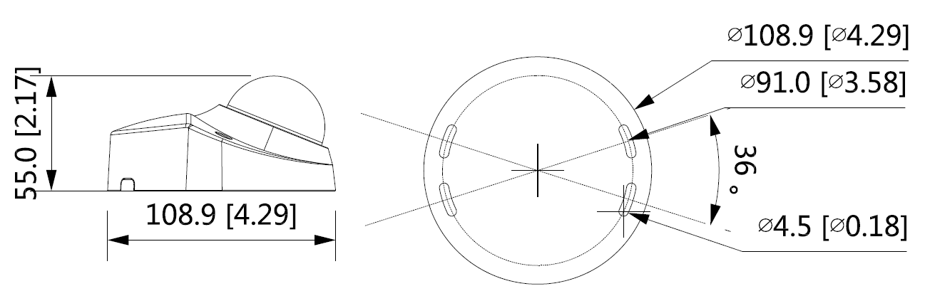

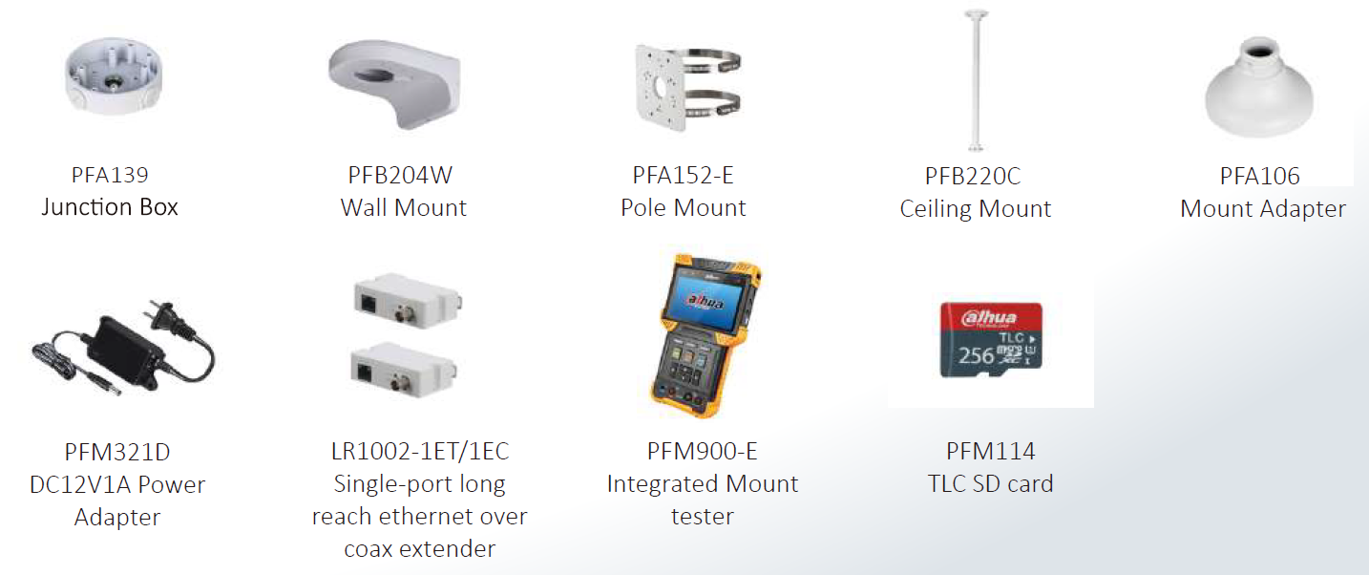

※型錄規格若與實機不符，以實機為準。
※本公司保留修改此規格之權利，修改後不另行通知，實際內容請隨時來電洽詢。

